МІНІСТЕРСТВО ОСВІТИ І НАУКИ УКРАЇНИ
Національний аерокосмічний університет
«Харківський авіаційний інститут»
факультет програмної інженерії та бізнесу
кафедра інженерії програмного забезпечення

Лабораторна робота № 1
з дисципліни «Алгоритми систем підтримки прийняття рішень»
назва дисципліни
на тему: «Застосуванням звичайних жорданових виключень»

Виконав: студент 3 курсу групи № 621пст
освітньої програми
121 інженерія програмного забезпечення
(шифр і назва ОП)
Буцький Г. І. .
(прізвище й ініціали студента)
Прийняв: ст. викладач .
Лучшева О. В. .
(посада, науковий ступінь, прізвище й ініціали)
Кількість балів:. .

Харків – 2026

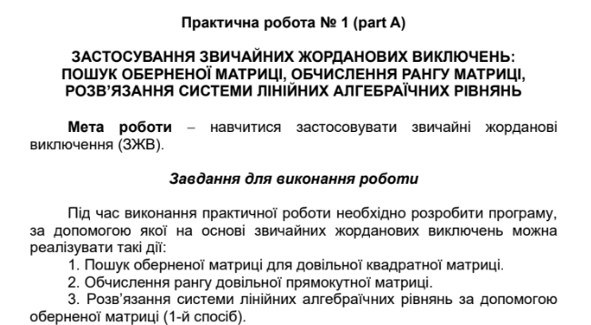

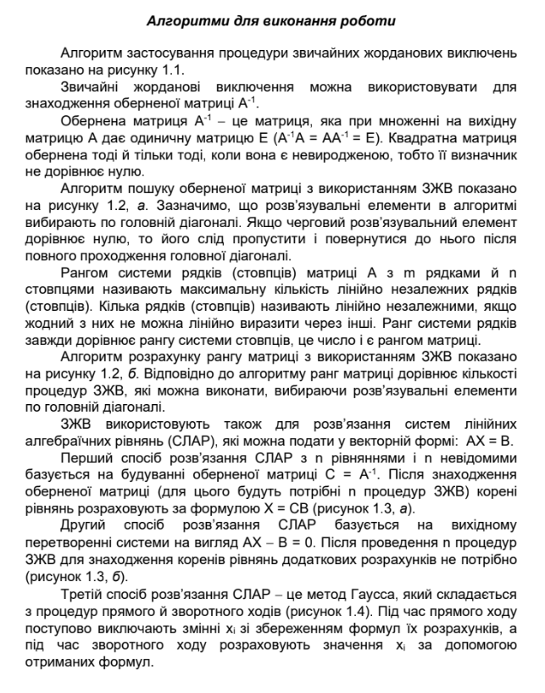

Варіант 3

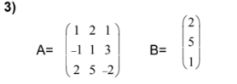

Хід роботи

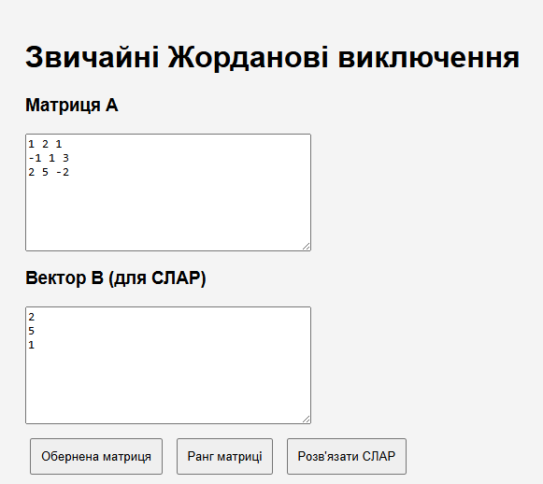

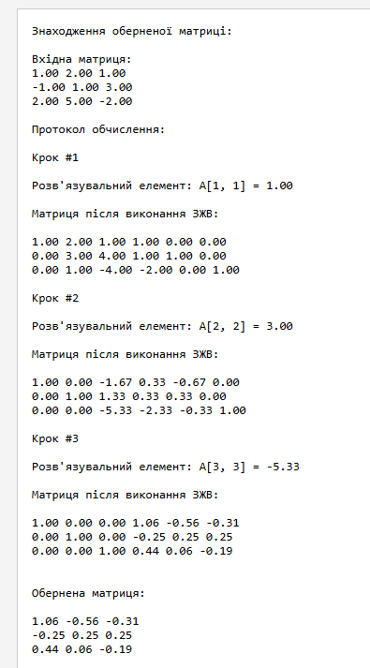
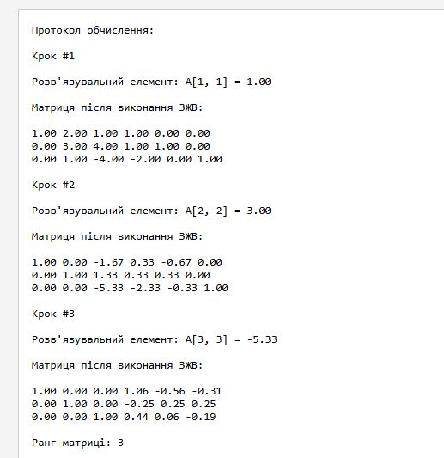
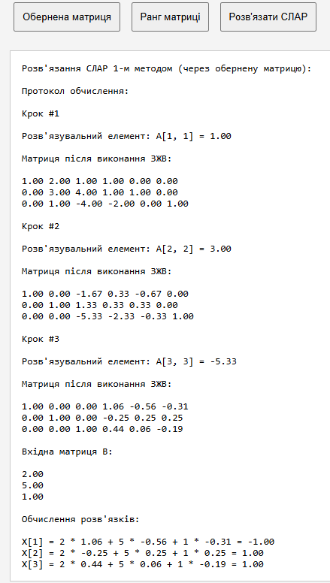

Перевірка результатів
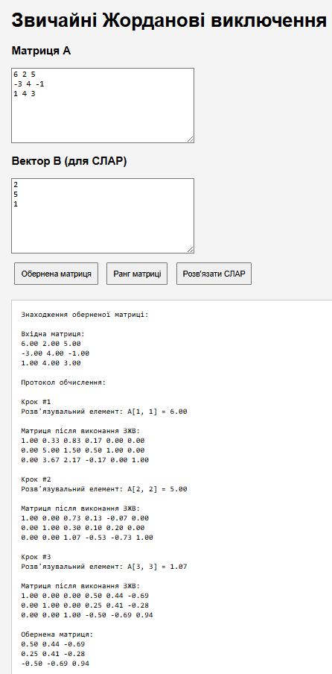
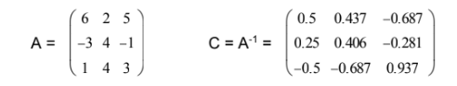
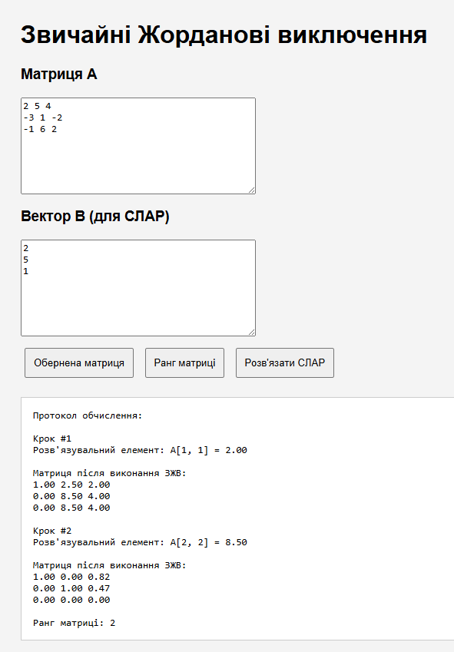
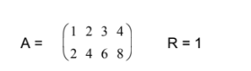

Висновки

Під час виконання цієї лабораторної роботи було розглянуто та практично застосовано метод звичайних жорданових виключень (ЗЖВ) для знаходження оберненої матриці, розв’язання систем лінійних алгебраїчних рівнянь та визначення рангу матриць. У ході роботи було реалізовано веб-застосунок, а також розроблено набір юніт-тестів для автоматичної перевірки коректності виконання алгоритмів. Отримані знання та практичні навички сприяють глибшому розумінню методів лінійної алгебри та підвищують компетентність у сфері чисельних обчислень і обробки даних.

